UPUTSTVO ZA LIJEK

Hemlibra, 30 mg/ml, rastvor za injekciju
Hemlibra, 150 mg/ml, rastvor za injekciju
emicizumab

Pažljivo pročitajte ovo uputstvo, prije nego što počnete da koristite ovaj lijek, jer sadrži
informacije koje su važne za Vas
- Uputstvo sačuvajte. Može biti potrebno da ga ponovo pročitate.
- Ako imate dodatnih pitanja, obratite se svom ljekaru ili farmaceutu ili medicinskoj sestri.
- Ovaj lijek propisan je Vama i ne smijete ga davati drugima. Može da im škodi, čak i kada imaju iste znake bolesti kao i Vi.
- Ako Vam se javi bilo koje neželjeno dejstvo recite to svom ljekaru, farmaceutu ili medicinskoj sestri. Ovo uključuje i bilo koja neželjena dejstva koja nijesu navedena u ovom uputstvu. Pogledajte dio 4.

Uz ovo Uputstvo ljekar će Vam dati karticu za pacijenta koja sadrži važne sigurnosne informacije kojih morate biti svjesni. Nosite ovu karticu za pacijenta sa sobom.

U ovom uputstvu pročitaćete:
- Šta je lijek Hemlibra i čemu je namijenjen
- Šta treba da znate prije nego što uzmete lijek Hemlibra
- Kako se upotrebljava lijek Hemlibra
- Moguća neželjena dejstva
- Kako čuvati lijek Hemlibra
- Sadržaj pakovanja i dodatne informacije
- Uputstvo za upotrebu

1. ŠTA JE LIJEK HEMLIBRA I ČEMU JE NAMIJENJEN

Šta je lijek Hemlibra

Lijek Hemlibra sadrži aktivnu supstancu „emicizumab“. On pripada grupi ljekova koji se zovu „monoklonska antitijela“. Monoklonska antitijela su vrsta proteina i ona prepoznaju svoj cilj u tijelu i vezuju se za njega.

Za šta se lijek Hemlibra koristi

Lijek Hemlibra se koristi za liječenje pacijenata svih starosnih uzrasta sa hemofilijom A (urođenim nedostatkom faktora VIII):
• kod kojih su se razvili inhibitori faktora VIII,
• kod kojih se nijesu razvili inhibitori faktora VIII i koji imaju:
- tešku bolest (nivo faktora VIII u krvi je manji od 1%)
- umjerenu bolest (nivo faktora VIII u krvi je od 1% do 5%) sa fenotipom teškog krvarenja.

Hemofilija A predstavlja nasljedno stanje koje izaziva nedostatak faktora VIII, koji je neophodna supstanca za zgrušavanje krvi i zaustavljanje bilo kakvog krvarenja.

Ovaj lijek sprječava krvarenje ili smanjuje broj epizoda krvarenja kod osoba sa ovim stanjem.

Neki pacijenti sa hemofilijom A mogu razviti inhibitore faktora VIII (antitijela na faktor VIII) koji zaustavljaju djelovanje zamjenskog faktora VIII.

Kako lijek Hemlibra djeluje

Lijek Hemlibra obnavlja funkciju nedostajućeg aktiviranog faktora VIII koji je potreban za efikasno zgrušavanje krvi. Inhibitori faktora VIII ne utiču na lijek Hemlibra jer je njegova struktura različita od strukture koju ima faktor VIII.

2. Šta treba da znate prIJe nego što uzmete lIJek HEMLIBRA

Lijek Hemlibra ne smijete koristiti:

- ako ste alergični na emicizumab ili na bilo koji drugi sastojak lijeka Hemlibra (navedeni u dijelu 6 ovog uputstva). Ukoliko nijeste sigurni, porazgovarajte sa svojim ljekarom, farmaceutom ili medicinskom sestrom prije primjene lijeka Hemlibra.

Upozorenja i mjere opreza:

Prije nego što počnete da primjenjujete lijek Hemlibra, vrlo je važno da razgovarate sa svojim ljekarom o primjeni ‘bajpasing agenasa, odnosno ljekova koji zaobilaze aktivnost faktora VIII’ (ljekova koji doprinose zgrušavanju krvi, ali djeluju na drugačiji način od faktora VIII). Naime, možda će biti potrebno promijeniti liječenje ljekovima koji zaobilaze aktivnost faktora VIII dok se liječite lijekom Hemlibra. Primjeri ljekova koji zaobilaze akivnost faktora VIII uključuju aktivirani koncentrat protrombinskog kompleksa (engl. activated prothrombin complex concentrate, aPCC) te rekombinantni faktor VIIa (rFVIIa). Kada se aPCC primjenjuje kod pacijenata koji primaju i lijek Hemlibra, mogu nastupiti ozbiljna i potencijalno po život opasna neželjena dejstva:
Potencijalno ozbiljna neželjena dejstva kod primjene aPCC-a dok se liječite lijekom Hemlibra

● Propadanje crvenih krvnih ćelija (trombotska mikroangiopatija)
- Ovo je ozbiljno stanje koje može biti opasno po život.
- Kod osoba s ovim stanjem može doći do oštećenja endotela krvnih sudova i stvaranja krvnih ugrušaka u malim krvnim sudovima. U nekim slučajevima, to može dovesti do oštećenja bubrega i drugih organa.
- Budite na oprezu ako imate visok rizik za razvoj ovog stanja (ako ste imali ovo stanje u prošlosti ili je od njega patio član Vaše porodice) ili ako uzimate ljekove koji mogu povećati rizik od razvoja ovog stanja, kao što su ciklosporin, hinin ili takrolimus.
- Važno je da znate koji su simptomi trombotske mikroangiopatije za slučaj da se ona razvije kod Vas (pogledajte dio 4., ‘Moguća neželjena dejstva’ za listu simptoma).

Prestanite sa primjenom lijeka Hemlibra i aPCC i odmah se obratite ljekaru ako Vi ili Vaš njegovatelj primijetite bilo koji od simptoma trombotske mikroangiopatije.

● Krvni ugrušci (tromboembolija)
- U rijetkim slučajevima, može doći do stvaranja ugruška krvi u krvnim sudovima i začepljenja, što može biti opasno po život.
- Važno je da znate koji su simptomi takvih internih ugrušaka krvi u slučaju da se oni razviju kod Vas (pogledajte dio 4., ‘Moguća neželjena dejstva’ za listu simptoma).

Prestanite sa primjenom lijeka Hemlibra i aPCC i odmah se obratite ljekaru ako Vi ili Vaš njegovatelj primijetite bilo koji simptom ugrušaka krvi u krvnim sudovima.

Druge važne informacije o lijeku Hemlibra

● Stvaranje antitijela (imunogenost)

- Možda ćete primijetiti da propisana doza ovog lijeka kod Vas nije dovela do kontrole krvarenja. Razlog tome može biti nastanak antitijela na ovaj lijek.

Odmah se obratite ljekaru ako Vi ili Vaš njegovatelj primijetite da je došlo do povećanja broja krvarenja. Ljekar će možda odlučiti da promijeni Vašu terapiju ukoliko ovaj lijek kod Vas prestane da djeluje.

Djeca mlađa od 1 godine

Kod djece mlađe od godinu dana, krvotok se još razvija. Ukoliko je Vaše dijete mlađe od godinu dana, Vaš ljekar može da mu propiše lijek Hemlibra samo nakon što pažljivo razmotri očekivane koristi i rizike upotrebe ovog lijeka.

Primjena drugih ljekova

Obavijestite svog ljekara ili farmaceuta ako primjenjujete, nedavno ste primijenili ili biste mogli primijeniti bilo koje druge ljekove.

● Primjena „bajpasing“ agensa tokom liječenja lijekom Hemlibra
- Prije nego što počnete da primjenjujete lijek Hemlibra, razgovarajte sa svojim ljekarom i pažljivo slijedite njegova uputstva o tome kada trebate da primijenite lijek koji zaobilazi akivnost faktora VIII, u kojoj dozi i prema kojem rasporedu. Lijek Hemlibra povećava Vašu sposobnost zgrušavanja krvi. Stoga će potrebna doza lijeka koji zaobilazi akivnost faktora VIII možda biti manja nego doza koju ste primjenjivali prije nego što ste započeli liječenje lijekom Hemlibra.
- Primijenite aPCC samo ako se ne može primijeniti nijedno drugo liječenje. Međutim, ako je primjena aPCC-a neophodna, razgovarajte sa svojim ljekarom ako mislite da ukupno treba da primite više od 50 jedinica/kg aPCC-a. Za više informacija o primjeni aPCC-a tokom liječenja lijekom Hemlibra pogledajte dio ‘Potencijalno ozbiljna neželjena dejstva kod primjene aPCC-a dok se liječite lijekom Hemlibra’, u dijelu 2.
- Uprkos tome što je iskustvo s istovremenom primjenom antifibrinolitičkih ljekova i aPCC-a ili rFVIIa kod pacijenata liječenih lijekom Hemlibra ograničeno, treba da znate da može postojati mogućnost trombotskih događaja kada se antifibrinolitički ljekovi primijenjeni u venu koriste u kombinaciji s aPCC-om ili rFVIIa.

Laboratorijske pretrage

Recite svom ljekaru da primjenjujete lijek Hemlibra prije obavljanja laboratorijskih pretraga kojima se određuje koliko Vam se dobro zgrušava krv. Naime, lijek Hemlibra u krvi može uticati na nalaze nekih laboratorijskih pretraga i tako dovesti do netačnih rezultata.

Plodnost, trudnoća i dojenje

● Morate koristiti efikasnu metodu kontrole začeća (kontracepciju) tokom liječenja lijekom Hemlibra i još 6 mjeseci nakon posljednje injekcije lijeka Hemlibra.
● Ako ste trudni ili dojite, mislite da biste mogli biti trudni ili planirate trudnoću, obratite se ljekaru ili farmaceutu za savjet prije nego što primijenite ovaj lijek. Ljekar će razmotriti koristi liječenja lijekom Hemlibra za Vas u odnosu na rizik za Vaše dijete.

Uticaj lijeka Hemlibra na sposobnost upravljanja vozilima i rukovanje mašinama

Nije vjerovatno da će ovaj lijek da utiče na Vašu sposobnost za upravljanje motornim vozilima ili rukovanje mašinama.

3. KAKO SE UPOTREBLJAVA LIJEK HEMLIBRA

Uvijek uzimajte ovaj lijek tačno onako kako Vam je rekao Vaš ljekar ili farmaceut. Provjerite sa ljekarom ili farmaceutom ako nijeste sigurni kako da koristite ovaj lijek.

Lijek Hemlibra se isporučuje u bočicama za jednu upotrebu kao rastvor spreman za upotrebu koji se ne mora razblaživati.
Doktor kvalifikovan za liječenje pacijenata sa hemofilijom započeće Vašu terapiju lijekom Hemlibra. Uvijek uzimajte ovaj lijek tačno onako kako Vam je rekao Vaš ljekar. Ukoliko nijeste sigurni, provjerite sa svojim zdravstvenim radnikom.
Vođenje evidencije

Svaki put kad upotrijebite lijek Hemlibra, zabilježite naziv i broj serije lijeka.
Koliko lijeka Hemlibra treba primijeniti

Doza lijeka Hemlibra zavisi od Vaše tjelesne težine, pa će Vaš ljekar izračunati količinu (u mg) i odgovarajući volumen lijeka Hemlibra (u ml) za injekciju:

● Udarni dozni režim: 1. - 4. nedjelje: Doza je 3 miligrama na svaki kilogram tjelesne težine, a injektuje se jednom nedjeljno.

● Režim održavanja doze: Od 5. nedjelje nadalje: Doza je ili 1,5 miligrama na svaki kilogram tjelesne težine, a injektuje se jednom nedjeljno, 3 miligrama za svaki kilogram tjelesne težine i injektuje se na svake 2 nedjelje ili 6 miligrama za svaki kilogram tjelesne težine i injektuje se na svake 4 nedjelje.

Odluku o tome da li će se primjenjivati doza održavanja od 1,5 mg/kg jedanput nedjeljno, 3 mg/kg svake dvije nedjelje ili 6 mg/kg svake četiri nedjelje, treba donijeti u dogovoru sa ljekarom i kada je to primjenljivo sa Vašim njegovateljem.

Kod pripreme ukupnog volumena koji treba primijeniti ne smiju se miješati različite koncentracije lijeka Hemlibra u istom špricu (30 mg/ml i 150 mg/ml).
Volumen rastvora lijeka Hemlibra koji se primjenjuje u jednoj injekciji ne smije biti veći od 2 ml.

Kako se lijek Hemlibra primjenjuje

Ukoliko sami sebi dajete injekciju lijeka Hemlibra ili Vam injekciju daje njegovatelj, Vi ili njegovatelj morate pažljivo pročitati i slijediti uputstva navedena u dijelu 7. „Uputstvo za upotrebu“.

● Lijek Hemlibra se primjenjuje injekcijom pod kožu (subkutano).
● Vaš ljekar ili medicinska sestra pokazaće Vam kako se injektuje lijek Hemlibra.
● Nakon što prođete obuku, trebali biste moći injektovati lijek kod kuće, bilo sami ili uz pomoć njegovatelja.
● Da biste pravilno uveli iglu pod kožu, slobodnom rukom uhvatite nabor kože na čistom mjestu za injektovanje. Važno je da uhvatite nabor kože kako biste bili sigurni da ćete lijek injektovati pod kožu (u masno tkivo), a ne dublje (u mišić). Injektovanje u mišić bi moglo biti neugodno.
● Pripremite i primijenite injekciju u čistim i sterilnim uslovima primjenom aseptične tehnike. Više informacija o tome će Vam dati ljekar ili medicinska sestra.

Gdje se daje injekcija lijeka Hemlibra

● Ljekar će Vam pokazati koji su djelovi tijela pogodni za injektovanje lijeka Hemlibra.
● Preporučena mjesta za davanje injekcije su donji dio trbuha (abdomena), vanjski dio nadlaktice ili prednji dio bedara. Primijenite injekciju samo u preporučena mjesta.
● Za svaku injekciju odaberite drugo područje, različito od prethodne injekcije.
● Nemojte injicirati lijek u područja gdje je koža crvena, prekrivena modricama, osjetljiva na dodir ili tvrda, kao ni u područja na kojima se nalaze mladeži ili ožiljci.
● Dok se liječite lijekom Hemlibra, druge ljekove koji se primjenjuju injekcijom pod kožu primijenite na drugim mjestima.

Upotreba špriceva i igala

● Špric, transferna igla (igla za prenos) sa filterom od 5 mikrometra ili nastavak za bočicu sa filterom od 5 mikrometara i injekciona igla se koriste kako bi se rastvor lijeka Hemlibra izvukao iz bočice u špric i ubrizgao pod kožu.
● Špricevi, igle za prenos sa filterom ili nastavak za bočicu sa filterom i injekcione igle nijesu uključeni u ovo pakovanje. Za više informacija pogledajte dio ‘Pribor koji je potreban za primjenu lijeka Hemlibra, a koji se ne nalazi u ovom pakovanju’ u dijelu 6.
● Za svaku injekciju obavezno upotrijebite novu iglu i bacite je nakon samo jedne primjene.
● Špric od 1 ml treba koristiti za ubrizgavanje zapremina do 1 ml rastvora lijeka Hemlibra.
● Špric od 2 do 3 ml treba koristiti za ubrizgavanje zapremina od 1 ml i do 2 ml rastvora lijeka Hemlibra.

Primjena kod djece i adolescenata

Lijek Hemlibra se može primjenjivati kod adolescenata i djece svih uzrasta.
● Dijete može samostalno sebi injektovati lijek ako se njegov ljekar i roditelj ili njegovatelj s tim slože. Ne preporučuje se da djeca mlađa od 7 godina sama injektuju lijek.

Ako ste uzeli više lijeka Hemlibra nego što je trebalo

Ako primijenite više lijeka Hemlibra nego što ste trebali, odmah o tome obavijestite svog ljekara. Naime, može postojati rizik od razvoja neželjenih reakcija poput krvnih ugrušaka. Uvijek primijenite lijek Hemlibra tačno onako kako Vam je rekao ljekar, te provjerite sa svojim ljekarom, farmaceutom ili medicinskom sestrom ako nijeste sigurni.

Ako ste zaboravili da uzmete lijek Hemlibra

- Ukoliko zaboravite Vašu injekciju po rasporedu, treba da injektujete zaboravljenu dozu što je moguće prije, prije dana naredne doze po rasporedu. Onda nastavite sa injekcijama lijeka prema rasporedu. Ne ubrizgavajte dvije doze istog dana kako biste nadoknadili zaboravljenu.
- Ukoliko nijeste sasvim sigurni šta da radite, pitajte svog ljekara, farmaceuta ili medicinsku sestru.

Ako prestanete da uzimate lijek Hemlibra

Nemojte da prestajete sa uzimanjem lijeka Hemlibra prije nego što porazgovarate sa svojim ljekarom. Ukoliko prestanete da uzimate lijek Hemlibra, možda više nećete biti zaštićeni od krvarenja.

Ukoliko imate bilo kojih daljih pitanja o upotrebi ovog lijeka, obratite se svom ljekaru, farmaceutu ili medicinskoj sestri.

4. MOGUĆA NEŽELJENA DEJSTVA

Kao i svi ljekovi i lijek Hemlibra može izazvati neželjena dejstva, iako se ona ne moraju javiti kod svakoga.

Ozbiljna neželjena dejstva kod primjene aPCC u toku liječenja lijekom Hemlibra

Prestanite da koristite lijek Hemlibra i aPCC i odmah se obratite ljekaru ukoliko Vi ili Vaš njegovatelj primijetite bilo koje od sljedećih neželjenih dejstava:
● Uništenje crvenih krvnih zrnaca (trombotička mikroangiopatija):
- zbunjenost, slabost, oticanje ruku i nogu, žuta prebojenost kože i očiju, neodređeni bol u stomaku ili leđima, osjećaj mučnine, povraćanje ili smanjeno mokrenje – ti simptomi mogu biti znaci trombotičke mikroangiopatije;
● Ugrušci krvi (tromboembolija):
- oticanje, osjećaj topline, bol ili crvenilo – ti simptomi mogu biti znaci ugruška krvi u veni blizu površine kože;
- glavobolja, utrnulost lica, bol u očima ili oticanje ili problemi sa vidom – ti simptomi mogu biti znaci ugruška krvi u veni iza Vašeg oka;
- crna boja kože – ovaj simptom može biti znak teškog oštećenja kožnog tkiva.

Druga neželjena dejstva zabilježena prilikom primjene lijeka Hemlibra

Veoma često: može da se javi kod više od 1 na 10 pacijenata koji uzimaju lijek
● reakcija u oblasti u koju je data injekcija (crvenilo, svrab, bol)
● glavobolja
● bol u zglobovima

Često: može da se javi kod najviše 1 na 10 pacijenata koji uzimaju lijek
● povišena temperatura
● bolovi u mišićima
● proliv
● osip praćen svrabom ili koprivnjača (urtikarija)
● osip po koži

Povremeno: može da se javi kod najviše 1 na 100 pacijenata koji uzimaju lijek
● uništenje crvenih krvnih zrnaca (trombotička mikroangiopatija)
● ugrušak krvi u veni iza Vašeg oka (tromboza kavernoznog sinusa)
● teško oštećenje kožnog tkiva (nekroza kože)
● ugrušak krvi u veni blizu površine kože (površinski tromboflebitis)
● otečeno lice, jezik i/ili grlo i/ili otežano gutanje, ili koprivnjača, praćeno otežanim disanjem mogu biti znakovi angioedema
● izostanak dejstva ili smanjeni odgovor na terapiju

Prijavljivanje sumnji na neželjena dejstva

Ako Vam se javi bilo koje neželjeno dejstvo recite to svom ljekaru, farmaceutu ili medicinskoj sestri. Ovo uključuje i bilo koja neželjena dejstva koja nijesu navedena u ovom uputstvu. Prijavljivanjem neželjenih dejstava možete da pomognete u procjeni bezbjednosti ovog lijeka. Sumnju na neželjena dejstva možete da prijavite i Institutu za ljekove i medicinska sredstva (CInMED):

Institut za ljekove i medicinska sredstva
Odjeljenje za farmakovigilancu
Bulevar Ivana Crnojevića 64a, 81000 Podgorica

tel: +382 (0) 20 310 280
fax: +382 (0) 20 310 581
www.cinmed.me
nezeljenadejstva@cinmed.me
putem IS zdravstvene zaštite
QR kod za online prijavu sumnje na neželjeno dejstvo lijeka:



5. KAKO ČUVATI LIJEK HEMLIBRA

Lijek čuvajte van pogleda i domašaja djece.

Ovaj lijek se ne smije upotrijebiti nakon isteka roka upotrebe navedenog na kutiji i naljepnici bočice iza oznake 'Rok upotrebe' ili 'EXP'. Rok upotrebe se odnosi na poslednji dan navedenog mjeseca.

Čuvati u frižideru (2°C - 8°C). Ne zamrzavati.
Čuvati u originalnom pakovanju radi zaštite od svjetlosti.

Nakon vađenja iz frižidera, neotvorene bočice se mogu čuvati na sobnoj temperaturi (ispod 30ºC) do 7 dana. Nakon čuvanja na sobnoj temperaturi neotvorene bočice se mogu vratiti u frižider. Ukupno vrijeme čuvanja lijeka na sobnoj temperaturi ne smije biti duže od 7 dana.

Bacite bočice koje su se čuvale na sobnoj temperaturi duže od 7 dana ili koje su bile izložene temperaturama iznad 30°C.

Nakon prenosa iz bočice u špric lijek Hemlibra treba odmah primijeniti. Rastvor u špricu se ne smije čuvati u frižideru.

Prije nego što primijenite lijek, provjerite da li se u rastvoru nalaze čestice i da li je rastvor promijenio boju. Rastvor mora biti bezbojan do blijedožut. Nemojte primijeniti lijek ako primijetite da je mutan, da je promijenio boju ili da sadrži vidljive čestice.

Propisno zbrinite svu neupotrijebljenu zapreminu rastvora. Ljekove ne treba bacati u kanalizaciju, niti kućni otpad. Ove mjere pomažu očuvanju životne sredine. Neupotrijebljeni lijek se uništava u skladu sa važećim propisima.
6. SADRŽAJ PAKOVANJA I DODATNE INFORMACIJE

Šta sadrži lijek Hemlibra

-Aktivna supstanca je emicizumab.
Hemlibra, 30 mg/ml, rastvor za injekciju: svaka bočica lijeka Hemlibra sadrži 12 mg (0,4 ml u koncentraciji od 30 mg/ml) ili 30 mg (1 ml u koncentraciji od 30 mg/ml) emicizumaba.
Hemlibra, 150 mg/ml, rastvor za injekciju: svaka bočica lijeka Hemlibra sadrži 60 mg (0,4 ml u koncentraciji od 150 mg/ml), 105 mg (0,7 ml u koncentraciji od 150 mg/ml), 150 mg (1 ml u koncentraciji od 150 mg/ml) ili 300 mg (2 ml u koncentraciji od 150 mg/ml) emicizumaba.

-Pomoćne supstance su: L-arginin, L-histidin, L-asparaginska kiselina, poloksamer 188 i voda za injekcije.

Kako izgleda lijek Hemlibra i sadržaj pakovanja

Lijek Hemlibra je bezbojan do blijedožut rastvor za injekciju.
Jedno pakovanje lijeka Hemlibra sadrži 1 staklenu bočicu.

Na tržištu se ne moraju nalaziti sve veličine pakovanja.

Pribor koji je potreban za primjenu lijeka Hemlibra, a koji se ne nalazi u ovom pakovanju
Za izvlačenje rastvora lijeka Hemlibra iz bočice u špric i ubrizgavanje pod kožu potrebni su: špric, transferna igla sa filterom ili nastavak za bočicu sa filterom i injekciona igla (pogledajte dio 7. Uputstvo za upotrebu).

Špricevi

● Špric od 1 ml: Providan polipropilenski ili polikarbonatni špric sa Luer-Lock vrhom, graduisan na 0,01 ml ili
● Špric 2 do 3 ml: Providan polipropilenski ili polikarbonatni špric sa Luer-Lock vrhom, graduisan na 0,1 ml.
Napomena: Kad se koristi nastavak za bočicu sa filterom, treba koristiti špriceve sa malim „mrtvim prostorom“ između igle i potisnutog klipa (engl. low dead space, LDS).

Pomagala i igle

● Transferna igla sa filterom: Nerđajući čelik sa Luer-Lock spojnicom, veličina 18 G, dužina 35mm (1½″) sa filterom od 5 mikrometara, poželjno sa polutupim vrhom,
● Nastavak za bočicu sa filterom: Polipropilen i Luer-Lock spojnica sa ugrađenim filterom od 5 mikrometara, koji odgovara prečniku grla bočice od 15 mm i
● Injekciona igla: Nerđajući čelik sa Luer-Lock spojnicom, veličina 26 G (prihvatljivi opseg: 25 – 27 G), poželjna dužina 9 mm ili najviše 13 mm, po mogućnosti sa sigurnosnim zatvaračem za iglu.

Nosilac dozvole i proizvođač

Nosilac dozvole:
Hoffmann - La Roche Ltd. dio stranog društva Podgorica
ul. Cetinjska 11, 81000 Podgorica, Crna Gora

Proizvođač:
F. Hoffmann-La Roche AG,
Wurmisweg, 4303 Kaiseraugst, Švajcarska

Režim izdavanja lijeka
Lijek se izdaje samo na ljekarski recept.

Broj i datum dozvole
Hemlibra, rastvor za injekciju, 12 mg/0,4 ml, bočica, staklena, 1 x 0,4 ml: 2030/25/428 - 2568 od 03.02.2025. godine
Hemlibra, rastvor za injekciju, 30 mg/ml, bočica, staklena, 1 x 1 ml: 2030/24/4612 - 8207 od 19.09.2024. godine
Hemlibra, rastvor za injekciju, 60 mg/0.4 ml, bočica, staklena, 1 x 0.4 ml: 2030/24/4611 - 8210 od 19.09.2024. godine
Hemlibra, rastvor za injekciju, 105 mg/0.7 ml, bočica, staklena, 1 x 0.7 ml: 2030/24/4614 - 8211 od 19.09.2024. godine
Hemlibra, rastvor za injekciju, 150 mg/ml, bočica, staklena, 1 x 1 ml: 2030/24/4613 - 8212 od 19.09.2024. godine
Hemlibra, rastvor za injekciju, 300 mg/2 ml, bočica, staklena, 1 x 2 ml: 2030/25/431 - 2569 od 03.02.2025. godine

Ovo uputstvo je posljednji put odobreno
Februar, 2025. godine

- Uputstvo za upotrebu
Transferna igla sa filterom
opcija
(za prenos lijeka iz bočice u špric)

Uputstvo za upotrebu
Hemlibra
Injekcija
Jednodozna/e bočica/e

Morate pročitati, razumjeti i pridržavati se Uputstva za primjenu prije davanja injekcije lijeka Hemlibra. Vaš zdravstveni radnik bi trebalo da Vam pokaže kako da pripremite, izmjerite i ubrizgate lijek Hemlibra pravilno prije nego što ga upotrijebite prvi put. Ako imate dodatnih pitanja, obratite se svom zdravstvenom radniku.

Važne informacije:

Nemojte se služiti ovim uputstvom kad za izvlačenje lijeka Hemlibra iz bočice koristite nastavak za bočicu. Ovo uputstvo za upotrebu odnosi se isključivo na transfernu iglu.

● Nemojte davati injekciju sami sebi ili nekom drugom ukoliko Vam Vaš zdravstveni radnik nije pokazao kako se to radi.

● Provjerite da li na kutiji i na etiketi na bočici piše naziv Hemlibra.

● Prije otvaranja bočice, pročitajte šta piše na etiketi na bočici kako biste bili sigurni da imate odgovarajuću jačinu lijeka za dozu koja Vam je propisana. Možda će biti potrebno da upotrijebite više od 1 bočice kako biste sebi dali pravu dozu.

● Provjerite datum roka upotrebe na kutiji i na etiketi na bočici. Nemojte da koristite ukoliko je prošao rok upotrebe.

● Upotrijebite bočicu samo jednom. Nakon što ubrizgate svoju dozu, bacite neiskorišćenu količinu lijeka Hemlibra koja preostane u bočici. Nemojte da čuvate neiskorišćeni lijek u bočici radi naknadne upotrebe.

● Koristite samo špriceve, transferne igle i injekcione igle koje Vam je propisao Vaš zdravstveni radnik.

● Upotrijebite špric, transfernu iglu i injekcionu iglu samo jednom. Bacite sve iskorišćene zatvarače, bočicu(e), špriceve i igle.

● Ukoliko Vaša propisana doza iznosi više od 2 ml, biće potrebno da primite više od jedne injekcije lijeka Hemlibra pod kožu; obratite se svom zdravstvenom radniku radi uputstava za davanje injekcije.

● Injekciju lijeka Hemlibra morate ubrizgavati samo pod kožu.

Čuvanje bočica lijeka Hemlibra

● Čuvajte bočicu u frižideru (2-8°C). Nemojte je zamrzavati.

● Čuvajte bočicu u originalnom pakovanju radi zaštite od svjetlosti.

● Nakon vađenja iz frižidera, neotvorene bočice se mogu čuvati na sobnoj temperaturi (ispod 30°C) najviše 7 dana. Nakon čuvanja na sobnoj temperaturi, neotvorene bočice se mogu vratiti u frižider. Ukupno vrijeme čuvanja van frižidera i na sobnoj temperaturi ne treba da bude duže od 7 dana.

● Bočice koje su držane na sobnoj temperaturi duže od 7 dana ili koje su bile izložene temperaturama iznad 30°C treba baciti.

● Bočice čuvajte van vidokruga i domašaja djece.

● Izvadite bočicu iz frižidera 15 minuta prije upotrebe i sačekajte da dostigne sobnu temperaturu (ispod 30°C) prije pripreme injekcije.

● Ne mućkajte bočicu.

Čuvanje igala i špriceva:

● Transferna igla, injekciona igla i špric treba da budu suvi.

● Čuvajte transfernu iglu, injekcionu iglu i špric van vidokruga i domašaja djece.

Provjera ljekova i Vašeg pribora:

● Prikupite sav pribor naveden u nastavku kako biste pripremili i primijenili injekciju.

● Provjerite datum roka upotrebe na kutiji, naljepnici na bočici i na priboru navedenom u nastavku. Nemojte da ih koristite ukoliko je prošao rok upotrebe.

● Nemojte da koristite bočicu ukoliko:
- je lijek zamućen, zamagljen ili obojen;
- lijek sadrži vidljive čestice;
- nedostaje poklopac koji prekriva čep.

● Provjerite da li je pribor oštećen. Nemojte da ga koristite ukoliko Vam se čini da je oštećen ili ukoliko ste ga ispustili.

● Stavite pribor na čistu, dobro osvijetljenu ravnu radnu površinu.

U pakovanju se nalazi:
 | 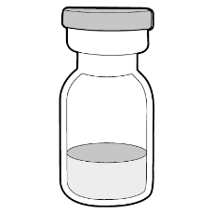  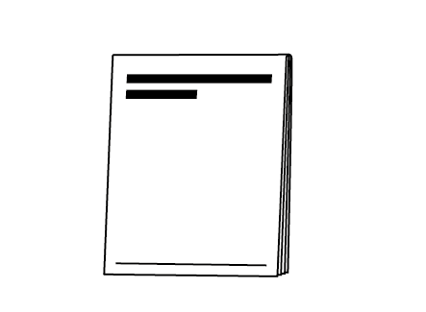 | ● Bočica sa lijekom  ● Uputstvo za upotrebu lijeka Hemlibra

Nije uključeno u pakovanje:
 | Zaštitni poklopac  Igla (u zaštitnom poklopcu)  Zaštitni poklopac  Igla (u zaštitnom poklopcu)  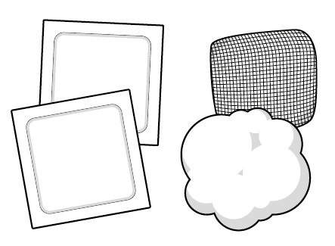  Igla (u zaštitnom poklopcu)  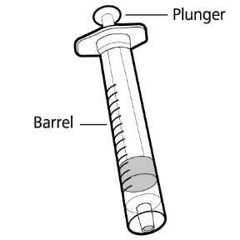  Klip na špricu  Špric  Igla (u zaštitnom poklopcu)  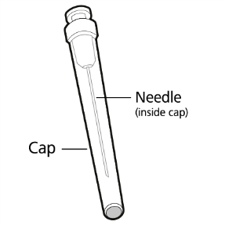  Zaštitni poklopac  Igla (u zaštitnom poklopcu)  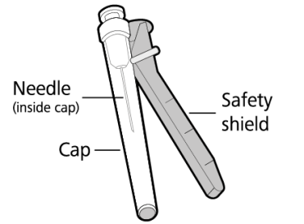  Bezbjednosni dio  Igla (u zaštitnom poklopcu)  Zaštitni poklopac  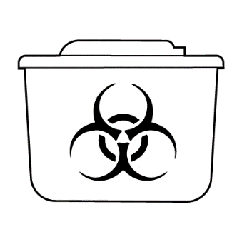 | ● Alkoholni tupferi  Napomena: Ukoliko Vam je potrebno više od 1 bočice za injekciju Vaše propisane doze, morate upotrijebiti novi alkoholni tupfer za svaku bočicu.  ● Gaza  ● Vata  ● Špric  - Špric od 1 ml treba iskoristiti za ubrizgavanje do 1 ml rastvora lijeka Hemlibra.  - Špric od 2 ml ili 3 ml treba iskoristiti za ubrizgavanje između 1 ml i 2 ml rastvora lijeka Hemlibra.  - Napomena: Nemojte upotrijebiti špric volumena 2 ml ili 3 ml za doze do 1 ml  ● Transferna igla od 18G sa filterom od 5 mikrometara  Napomena: Ukoliko Vam je potrebno više od 1 bočice za injekciju Vaše propisane doze, morate upotrijebiti novu transfernu iglu za svaku bočicu.  - Nemojte da koristite transfernu iglu za davanje injekcije.  ● Injekciona igla sa bezbjednosnim dijelom  (koristi se za ubrizgavanje lijeka)  - Nemojte da koristite injekcionu iglu za uzimanje lijeka iz bočice.  ● Posuda za odlaganje oštrih predmeta

Priprema:  ● Prije primjene, ostavite bočice da dostignu sobnu temperaturu oko 15 minuta na čistoj ravnoj površini, van direktnog domašaja sunčeve svjetlosti.  ● Ne pokušavajte da zagrijete bočicu na bilo koji drugi način.  ● Dobro operite ruke sapunom i vodom. | 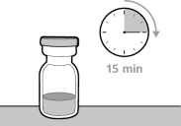

Izbor i priprema mjesta za davanje injekcije:  ● Očistite izabrano mjesto za davanje injekcije pomoću alkoholnog tupfera.  ● Pustite kožu da se osuši oko 10 sekundi.  ● Nakon što očistite mjesto ubrizgavanja, nemojte da dodirujete, sušite fenom ili duvate u očišćenu oblast prije davanja injekcije.  Injekciju možete dati u:  ● butinu (prednji i srednji dio),  ● oblast stomaka (trbuha), osim u predio od 5 cm oko pupka,  ● spoljni dio nadlaktice (samo ukoliko njegovatelj daje injekciju).  ● Za svaku injekciju treba koristiti drugo mjesto u koje se daje injekcija, koje je barem 2,5 cm udaljeno od mjesta primjene prethodne injekcije.  ● Nemojte da dajete injekciju u oblasti koje mogu biti iritirane kaišem ili pojasem.  ● Injekcije ne treba davati u mladeže, ožiljke, modrice ili mjesta na kojima je koža crvena, osjetljiva na dodir, tvrda ili oštećena. | 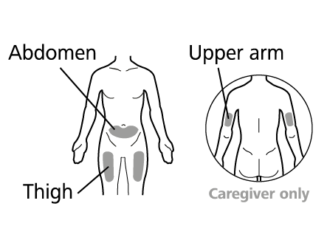  Samo njegovatelj  Nadlaktica  Butina  Trbuh

Priprema šprica za davanje injekcije:
● Injekcija se mora dati odmah pošto se špric napuni lijekom.

● Nakon što se skine zaštitni poklopac sa injekcione igle, lijek iz šprica se mora ubrizgati pod kožu u roku od 5 minuta.

● Nakon što skinete zatvarač, nemojte dodirivati izložene igle i nemojte ih odlagati ni na kakvu površinu.

● Nemojte da koristite špric ako igla dođe u dodir sa nekom površinom.

Važne informacije nakon davanja injekcije:

● Ukoliko na mjestu u koje je data injekcija primijetite kapljice krvi, možete pritisnuti komadić sterilne vate ili gaze na to mjesto i držati tako najmanje 10 sekundi, sve dok krvarenje ne prestane.

● Ako se pojavi modrica (malo područje sa krvarenjem ispod kože), na mjesto primjene takođe možete blago pritisnuti kesicu sa ledom. Ukoliko krvarenje ne prestane, obavezno se obratite svom zdravstvenom radniku.

● Nemojte da trljate mjesto u koje je data injekcija.

Odlaganje lijeka i pribora:

Važno: Uvijek držite posudu za odlaganje oštrih predmeta van domašaja djece.

● Bacite sve iskorišćene zatvarače, bočicu(e), igle i špriceve u posudu za odlaganje oštrih predmeta ili neprobojnu posudu. Stavite iskorišćene igle i špriceve u posudu za odlaganje oštrih predmeta odmah nakon upotrebe. Ne bacajte zatvarače, bočicu(e), igle i špriceve u kućni otpad.

● Ukoliko nemate posudu za odlaganje oštrih predmeta, možete upotrijebiti kantu za kućni otpad koja:
- je napravljena od izdržljive plastike;
- može da se čvrsto zatvori poklopcem koji je otporan na ubode, tako da oštri predmeti ne mogu da ispadnu iz nje;
- stoji uspravno i stabilna je tokom upotrebe;
- je otporna na curenje;
- je pravilno obilježena da upozori da se u njoj nalazi opasan otpad.

● Kada je posuda za odlaganje oštrih predmeta skoro puna, biće potrebno da postupite u skladu sa lokalnim propisima kako biste pravilno odložili posudu sa oštrim predmetima.

● Ne bacajte iskorišćene posude za odlaganje oštrih predmeta u kućni otpad osim ukoliko to dozvoljavaju lokalni propisi. Ne reciklirajte upotrijebljene posude za odlaganje oštrih predmeta.

- PRIPREMA  1. korak: Skinite poklopac sa bočice i prebrišite vrh  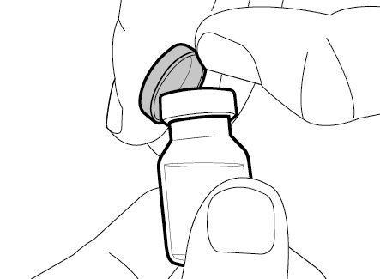  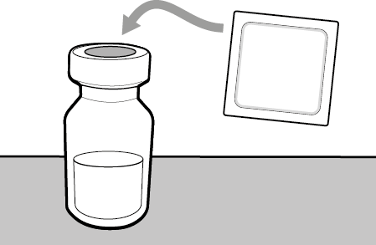 | - Skinite zaštitni poklopac sa bočice.  - Bacite poklopac sa bočice u posudu za odlaganje oštrih predmeta.  ● Očistite zapušač na bočici alkoholnim tupferom.

2. korak: Pričvrstite transfernu iglu sa filterom na špric  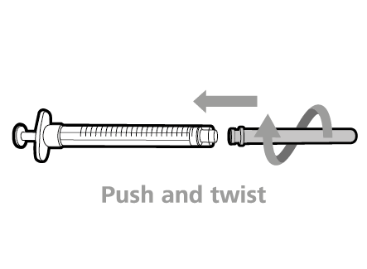  Gurnite i okrenite  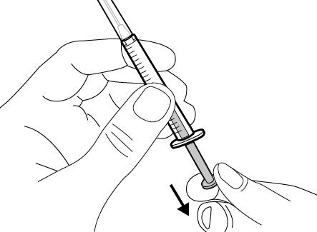 | ● Gurnite i okrećite transfernu iglu sa filterom na špricu u smjeru kazaljke na satu sve dok ne bude u potpunosti pričvršćena.  ● Polako izvucite klip na špricu i uvucite vazduh  u špric u istoj količini kao što je Vaša propisana doza.

3. korak: Skinite zaštitni poklopac sa transferne igle  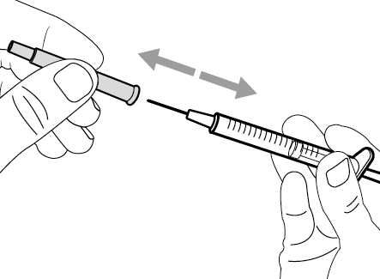 | ● Držite špric tako da transferna igla bude usmjerena nagore.  ● Pažljivo skinite zaštitni poklopac sa transferne igle, usmjerivši ga od sebe. Ne bacajte zaštitni poklopac. Spustite zaštitni poklopac transferne igle na čistu i ravnu površinu. Biće potrebno da vratite zaštitni poklopac na transfernu iglu nakon što prebacite lijek u špric.  ● Nemojte da dodirujete vrh igle niti da ga stavljate na bilo kakvu površinu kada se ukloni zaštitni poklopac.

4. korak: Ubrizgajte vazduh u bočicu  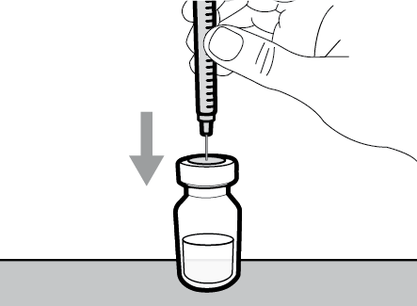  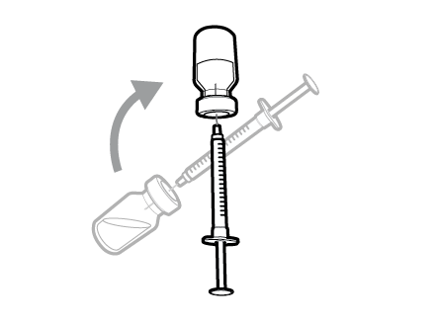  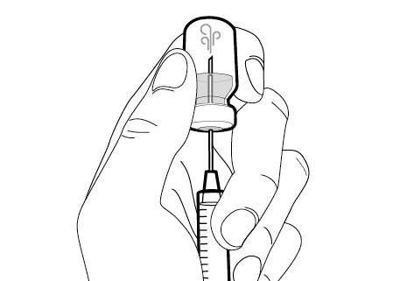 | ● Držite bočicu na ravnoj radnoj površini i ubacite transfernu iglu i špric nadolje kroz sredinu zapušača na bočici.  ● Držite iglu u bočici i okrenite bočicu naopako.  ● Sa iglom okrenutom na gore, pritisnite klip kako biste ubrizgali vazduh iz šprica iznad lijeka.  ● Prstom pritiskajte klip šprica.  ● Nemojte da ubrizgavate vazduh u lijek jer bi to moglo da dovede do stvaranja mjehurića vazduha u lijeku.

 | 5. korak: Prebacite lijek u špric  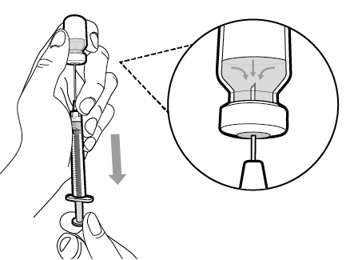  Važno: Ukoliko je Vaša propisana doza veća od količine lijeka u bočici, uvucite sav lijek u špric i sada pređite na dio „Kombinovanje bočica”. |  | ● Spustite vrh igle tako da bude uronjen u lijek.  ● Sa špricem okrenutim nagore, polako povlačite klip nazad kako biste napunili špric većom količinom lijeka nego što je potrebno za Vašu propisanu dozu.  - Čvrsto držite klip kako se ne bi povukao unazad.  ● Pazite da ne izvučete klip iz šprica.
6. korak: Uklonite mjehuriće vazduha  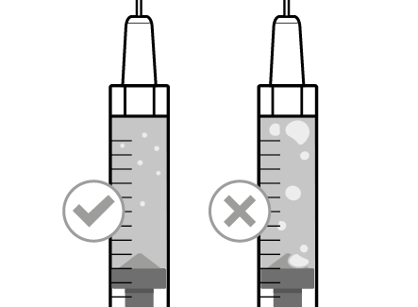  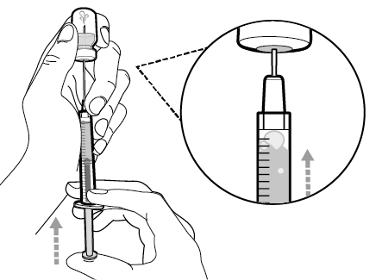 |  | ● Držite iglu u bočici i provjerite da li u špricu ima većih mjehurića vazduha. Veći mjehurići vazduha mogu da smanje dozu koju primate.  ● Uklonite veće mjehuriće vazduha tako što ćete pažljivo kuckati po tijelu šprica prstima sve dok se mjehurići vazduha ne popnu do vrha šprica. Pomjerite vrh igle tako da bude iznad lijeka i polako pritiskajte klip na gore kako biste izbacili mjehuriće vazduha iz šprica.  ● Ukoliko količina lijeka u špricu sada odgovara Vašoj propisanoj dozi ili je manja od nje, uronite vrh igle u lijek i pažljivo izvlačite klip sve dok se u špricu ne nađe veća količina lijeka od potrebne za Vašu propisanu dozu.  ● Pazite da ne izvučete klip iz šprica.  ● Ponavljajte prethodne korake sve dok ne uklonite veće mjehuriće vazduha.  Napomena: Postarajte se za to da imate dovoljno lijeka u špricu za dozu koja Vam je potrebna prije nego što pređete na sljedeći korak. Ukoliko ne možete da izvučete svu količinu lijeka, okrenite bočicu u uspravan položaj kako biste iskoristili preostalu količinu.

 Nemojte da koristite transfernu iglu za davanje injekcije jer to može izazvati bol i krvarenje.

- UBRIZGAVANJE  7. korak: Vratite zaštitni poklopac na transfernu iglu  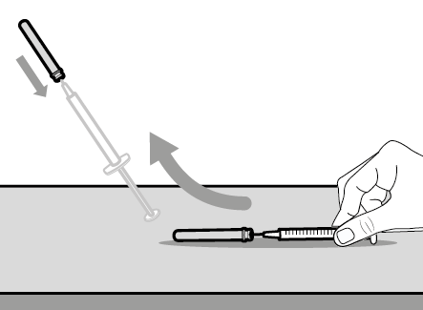 | ● Izvucite špric i transfernu iglu iz bočice.  ● Jednom rukom gurnite transfernu iglu u zaštitni poklopac i podignite nagore kako biste u potpunosti prekrili iglu.  ● Kada je igla prekrivena, gurnite poklopac  tranferne igle ka špricu kako biste ih u  potpunosti pričvrstili jednom rukom da biste  spriječili nehotičnu povredu iglom.

8. korak: Očistite mjesto za davanje injekcije  Trbuh  Butina  Nadlaktica  Samo njegovatelj | ● Izaberite i očistite mjesto za davanje  injekcije alkoholnim tupferom.
9. korak: Izvadite transfernu iglu  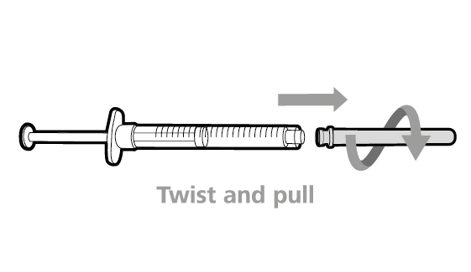  Okrenite i povucite |  | ● Skinite transfernu iglu sa šprica okretanjem u  smjeru suprotnom od kretanja kazaljke na satu i  pažljivim povlačenjem.  ● Bacite iskorišćenu transfernu iglu u posudu za  odlaganje oštrih predmeta.

10. korak: Pričvrstite injekcionu iglu na špric  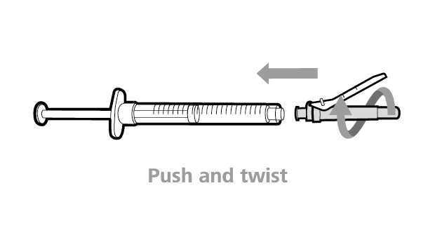  Gurnite i okrenite | ● Gurnite i okrećite injekcionu iglu na špricu u smjeru kazaljke na satu sve dok ne bude u potpunosti pričvršćena.

11. korak: Pomjerite bezbjednosni dio  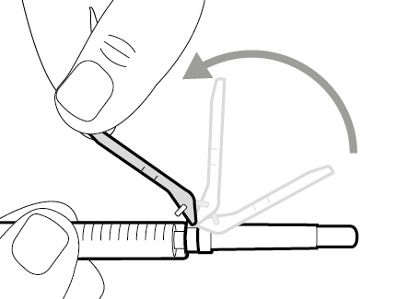 | ● Pomjerite bezbjednosni zaštitnik od igle ka tijelu šprica.
12. korak: Skinite zaštitni poklopac  sa injekcione igle  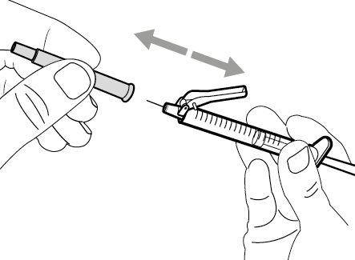 |  |  | ● Pažljivo povucite zaštitni poklopac sa  injekcione igle u smjeru od šprica.  ● Bacite poklopac u posudu za odlaganje  oštrih predmeta.  ● Nemojte da dodirujete vrh igle niti da  dozvolite da dodirne bilo koju površinu.  ● Nakon što se skine zaštitni poklopac sa  injekcione igle, lijek iz šprica se mora ubrizgati  u roku od 5 minuta.
13. korak: Podesite klip na propisanu dozu  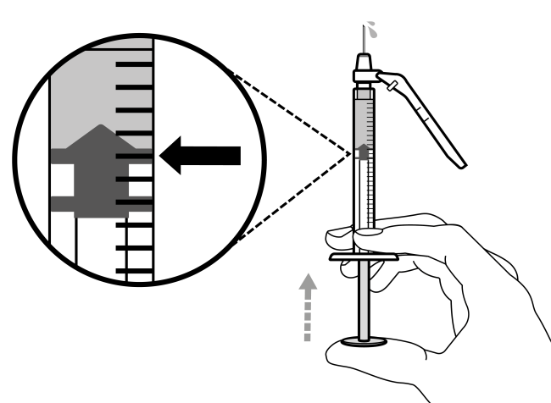 |  |  | ● Držite špric sa iglom usmjerenom ka gore. Pažljivo gurnite klip do Vaše propisane doze.  ● Provjerite dozu. Postarajte se za to da gornji obod klipa bude u istoj liniji sa oznakom na špricu za Vašu propisanu dozu.
14. korak: Potkožna (subkutana) injekcija  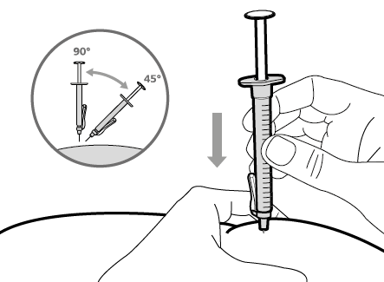 |  |  | ● Nježno uštinite kožu na odabranom mjestu za ubod i ubodite iglu u kožu brzim i čvrstim pokretom pod uglom od 45° do 90°. Nemojte da držite niti da potiskate klip dok ubacujete iglu.  ● Zadržite špric u tom položaju i pustite kožu koju  ste uštinuli.  .
15. korak: Ubrizgajte lijek  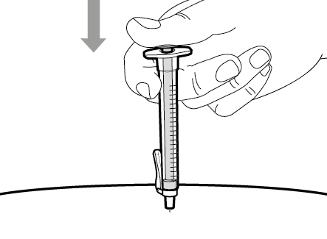 |  |  | ● Polako ubrizgajte sav lijek lagano potiskujući klip skroz do kraja.  ● Izvucite iglu i špric iz mjesta davanja injekcije pod istim uglom pod kojim ste ih i uveli.
3. ODLAGANJE  16. korak: Stavite bezbjednosni dio na iglu  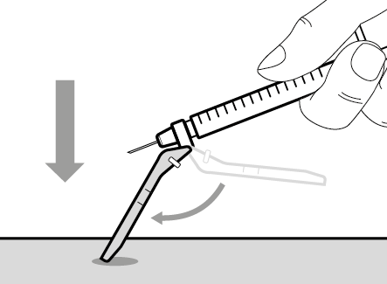  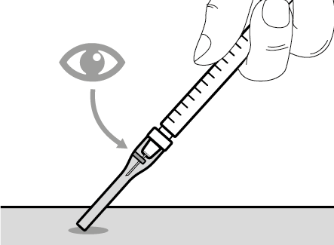 |  | ● Pomjerite bezbjednosni zaštitnik naprijed za 90°, suprotno od tijela šprica.  ● Držeći špric jednom rukom, pritisnite bezbjednosni zaštitnik na dolje na ravnoj površini, čvrstim, brzim pokretom dok ne čujete „klik”.  ● Ukoliko nijeste čuli „klik“, provjerite da li je igla u potpunosti pokrivena bezbjednosnim zaštitnikom.  ● Držite prste iza bezbjednosnog zaštitnika i van domašaja igle u svakom trenutku.  ● Nemojte da odvajate injekcionu iglu.
17. korak: Bacite špric i iglu  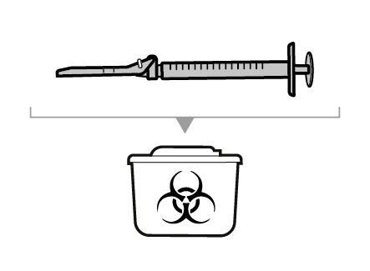 |  |  | - Stavite iskorišćene igle i špriceve u posudu za odlaganje oštrih predmeta odmah nakon primjene. Radi dodatnih informacija pogledajte dio „Odlaganje lijeka i pribora“.  - Ne pokušavajte da skinete iskorišćenu injekcionu iglu sa iskorišćenog šprica.  - Nemojte da vraćate zaštitni poklopac na injekcionu iglu.  - Važno: Uvijek držite posudu za odlaganje oštrih predmeta van domašaja djece.  - Bacite sve iskorišćene poklopce, bočice, igle i špriceve u neprobojne posude ili posude za odlaganje oštrih predmeta.
Kombinovanje bočica

Ukoliko Vam je potrebno više od 1 bočice kako biste dobili Vašu propisanu dozu, postupite prema ovim koracima nakon što izvučete lijek iz prve bočice kako je opisano u 5. koraku. Za svaku bočicu morate upotrijebiti novu transfernu iglu:

Korak A. Vratite zaštitni poklopac na transfernu iglu | ● Izvucite špric i transfernu iglu iz prve bočice.  ● Jednom rukom gurnite transfernu iglu u zaštitni poklopac i usmjerite na gore kako bi u potpunosti prekrio iglu.  ● Kada je igla prekrivena, gurnite poklopac transferne igle ka špricu kako biste ih u potpunosti pričvrstili jednom rukom da biste spriječili nehotičnu povredu iglom.

 | Korak B. Izvadite upotrijebljenu transfernu  iglu sa filterom sa šprica  Okrenite i povucite |  | ● Skinite transfernu iglu sa šprica okretanjem u smjeru suprotnom od kretanja kazaljke na satu i pažljivim povlačenjem.  ● Bacite iskorišćenu transfernu iglu u posudu za odlaganje oštrih predmeta.
 | Korak C. Pričvrstite novu transfernu iglu na špric  Gurnite i okrećite  Okrenite i povucite  Okrenite i povucite  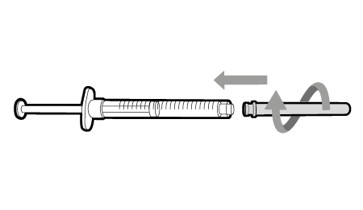 |  | ● Gurnite i okrećite novu transfernu iglu na špricu u smjeru kazaljke na satu sve dok ne bude u potpunosti pričvršćena.  ● Polako izvucite klip na špricu i uvucite vazduh u špric.
 | Korak D. Skinite zaštitni poklopac sa transferne igle |  | ● Držite špric za tijelo tako da zaštitni poklopac transferne igle bude usmjeren na gore.  ● Pažljivo skinite zaštitni poklopac sa transferne igle u smjeru od Vašeg tijela. Ne bacajte zaštitni poklopac. Biće potrebno da vratite zaštitni poklopac na iglu za transfer nakon što prebacite lijek u špric.  ● Nemojte da dodirujete vrh igle.
 | Korak E. Ubrizgajte vazduh u bočicu  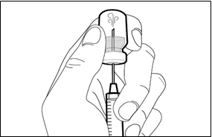 |  | ● Sa novom bočicom na ravnoj radnoj površini, ubacite novu transfernu iglu i špric nadolje kroz sredinu zapušača na bočici.  ● Držite transfernu iglu u bočici i okrenite bočicu naopako.  ● Sa iglom okrenutom na gore, ubrizgajte vazduh iz šprica iznad lijeka.  ● Prstom pritiskajte klip šprica.  ● Nemojte da ubrizgavate vazduh u lijek jer bi to moglo da dovede do stvaranja mjehurića vazduha u lijeku.
Korak F. Prebacite lijek u špric  Napomena: Postarajte se za to da imate dovoljno lijeka u špricu za dozu koja Vam je potrebna prije nego što pređete na sljedeće korake. Ukoliko ne možete da izvadite svu količinu lijeka, okrenite bočicu u uspravan položaj kako biste iskoristili preostalu količinu. |  | ● Povucite vrh igle na dolje tako da bude uronjen u lijek.  ● Držeći špric usmjeren prema gore, polako povlačite klip nazad kako bi se špric napunio većom količinom lijeka nego što je potrebno za Vašu propisanu dozu.  ● Čvrsto držite klip kako se ne bi povukao nazad.  ● Pazite da ne izvučete klip iz šprica.


Nemojte da koristite transfernu iglu za davanje injekcije jer to može izazvati bol i krvarenje.

Ponovite korake od A do F sa svakom dodatnom bočicom sve dok u špricu ne bude veća količina lijeka od one koja je potrebna za primjenu propisane doze. Kada se postupak završi, ostavite transfernu iglu u bočici i vratite se na 6. korak: „Uklonite mjehuriće vazduha“. Nastavite da izvršavate preostale korake.

Nastavak za bočicu sa filterom
opcija
(za prenos lijeka iz bočice u špric)

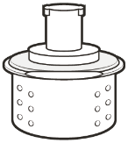
Uputstvo za upotrebu
Hemlibra
Injekcija
Jednodozna(e) bočica(e)

Morate pročitati, razumjeti i pridržavati se Uputstva za primjenu prije davanja injekcije lijeka Hemlibra. Vaš zdravstveni radnik bi trebalo da Vam pokaže kako da pripremite, izmjerite i ubrizgate lijek Hemlibra pravilno prije nego što ga upotrijebite prvi put. Ako imate dodatnih pitanja, obratite se svom zdravstvenom radniku.
Važne informacije:
Nemojte se služiti ovim uputstvom kada za izvlačenje lijeka Hemlibra iz bočice koristite transfernu iglu. Ovo uputstvo za upotrebu odnosi se isključivo na nastavak za bočicu.
- Nemojte davati injekciju sami sebi ili nekom drugom ukoliko Vam Vaš zdravstveni radnik nije pokazao kako se to radi.
- Proverite da li na kutiji i na etiketi na bočici piše naziv Hemlibra.
- Prije otvaranja bočice, pročitajte šta piše na etiketi na bočici kako biste bili sigurni da imate odgovarajuću jačinu lijeka za dozu koja Vam je propisana. Možda će biti potrebno da upotrijebite više od 1 bočice kako biste sebi dali pravu dozu.
- Provjerite datum roka upotrebe na kutiji i na etiketi na bočici. Nemojte da koristite ukoliko je prošao rok upotrebe.
- Upotrebite bočicu samo jednom. Nakon što ubrizgate svoju dozu, bacite neiskorišćenu količinu lijeka Hemlibra koja preostane u bočici. Nemojte da čuvate neiskorišćeni lijek u bočici radi naknadne upotrebe.
- Koristite samo špriceve, nastavke za bočicu i igle za injiciranje koje Vam je propisao Vaš zdravstveni radnik.
- Upotrijebite špriceve, nastavke za bočice i igle za injiciranje samo jednom. Bacite sve upotrijebljene zatvarače, bočicu(e), špriceve i igle.
- Ukoliko Vaša propisana doza iznosi više od 2 ml, biće potrebno da primite više od jedne injekcije lijeka Hemlibra pod kožu; obratite se svom zdravstvenom radniku radi uputstava za davanje injekcije.
- Injekciju lijeka Hemlibra morate ubrizgavati samo pod kožu.

Čuvanje bočica lijeka Hemlibra:
- Čuvajte bočicu u frižideru (2 - 8°C). Nemojte je zamrzavati.
- Čuvajte bočicu u originalnom pakovanju radi zaštite od svjetlosti.
- Kada se izvade iz frižidera, neotvorene bočice se mogu čuvati na sobnoj temperaturi (ispod 30°C) do 7 dana. Nakon držanja na sobnoj temperaturi, neotvorene bočice se mogu vratiti u frižider. Ukupno vrijeme čuvanja van frižidera i na sobnoj temperaturi ne treba da bude duže od 7 dana.
- Bočice koje su držane na sobnoj temperaturi duže od 7 dana ili koje su bile izložene temperaturama iznad 30°C treba baciti.
- Bočice čuvajte van vidokruga i domašaja djece.
- Izvadite bočicu iz frižidera 15 minuta prije upotrebe i sačekajte da dostigne sobnu temperaturu (ispod 30°C) prije pripreme injekcije.
- Ne mućkajte bočicu.

Čuvanje nastavaka za bočicu, igala i špriceva:
- Nastavak za bočicu, injekciona igla i špric treba da budu suvi.
- Čuvajte nastavak za bočicu, injekcionu iglu i špric van vidokruga i domašaja djece.

Pregled lijeka i pribora:
- Prikupite sav pribor naveden u nastavku kako biste pripremili i primijenili injekciju.
- Provjerite datum roka upotrebe na kutiji, naljepnici na bočici i na priboru navedenom u nastavku. Nemojte da ih koristite ukoliko je prošao rok upotrebe.
- Nemojte da koristite bočicu ukoliko:
- je lijek zamućen, zamagljen ili obojen
- lijek sadrži vidljive čestice
- nedostaje poklopac koji prekriva čep.
- Provjerite da li je pribor oštećen. Nemojte da ga koristite ukoliko Vam se čini da je oštećen ili ukoliko ste ga ispustili.
- Stavite pribor na čistu, dobro osvijetljenu ravnu radnu površinu.

Uključeno u pakovanje:

 | - Bočica sa lijekom
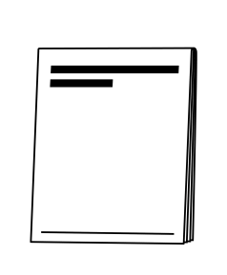 | - Hemlibra: Uputstvo za upotrebu
Nije uključeno u pakovanje:

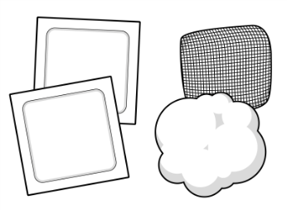 | - Alkoholni tupferi  Napomena: Ako Vam je potrebno više od 1 bočice za injekciju Vaše propisane doze, morate upotrijebiti novi alkoholni tupfer za svaku bočicu.  - Gaza  - Pamučna vata
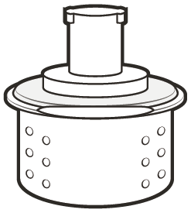 | - Nastavak za bočicu sa filterom (stavlja se na vrh bočice).  Napomena: Koristi se za izvlačenje lijeka iz bočice u špric. Ako morate upotrijebiti više od 1 bočice da biste ubrizgali propisanu dozu, za svaku bočicu morate upotrijebiti novi nastavak za bočicu.    Nemojte umetati iglu za injiciranje u nastavak za bočicu.
Klip na špricu  Špric | - Špric sa malim „mrtvim prostorom“ između igle i potisnutog klipa (engl. low dead space, LDS)  Važno:  - Za ubrizgavanje do 1 ml lijeka upotrijebite LDS špric volumena 1 ml.  - Za ubrizgavanje više od 1 ml lijeka upotrijebite LDS špric volumena 2 ml ili 3 ml.  Napomena: Nemojte upotrijebiti LDS špric volumena 2 ml ili 3 ml za doze do 1 ml.
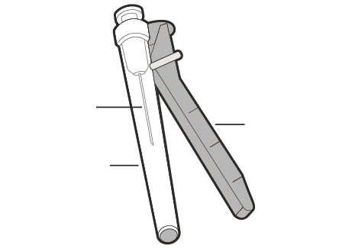  Bezbjednosni dio  Zaštitni poklopac  Igla (u zaštitnom poklopcu) | - Injekciona igla sa bezbjednosnim dijelom (koristi se za ubrizgavanje lijeka).  - Nemojte umetati injekcionu iglu u nastavak za bočicu niti koristiti injekcionu iglu za uzimanje lijeka iz bočice.

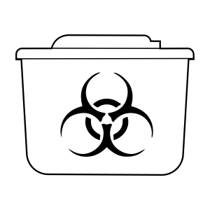 | - Posuda za odlaganje oštrih predmeta
Pripremite se:
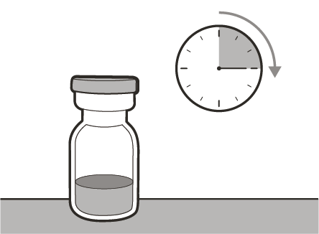  15 min | - Prije primjene, ostavite bočicu(e) na čistu i ravnu površinu, van direktnog domašaja sunčeve svjetlosti i pričekajte približno 15 minuta da dostignu sobnu temperaturu.  - Nemojte pokušavati da zagrijete bočicu na bilo koji drugi način.  - Dobro operite ruke sapunom i vodom.
Izbor i priprema mjesta za davanje injekcije:
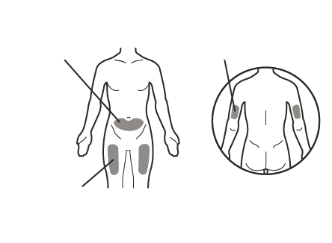  Samo njegovatelj  Butina  Nadlaktica  Trbuh | - Očistite izabrano mjesto za davanje injekcije pomoću alkoholnog tupfera.  - Pričekajte približno 10 sekundi da se koža osuši.  - Nakon što očistite mjesto injiciranja, nemojte ga dodirivati, sušiti fenom ili duvati u očišćenu oblast prije davanja injekcije.
Injekciju možete dati u:
- butinu (prednji i srednji dio)
- trbuh (abdomen), osim u predio od 5 cm oko pupka
- spoljni dio nadlaktice (samo ukoliko injekciju daje njegovatelj)
- Svaki put odaberite drugo mjesto za davanje injekcije, koje mora biti udaljeno najmanje 2,5 cm od mjesta primjene bilo koje prethodne injekcije.
- Nemojte da dajete injekciju u područja koja mogu biti iritirana kaišem ili pojasom.
- Nemojte da dajete injekcije u mladeže, ožiljke, modrice ili mjesta na kojima je koža osjetljiva na dodir, crvena, tvrda ili oštećena.

Priprema šprica za davanje injekcije:
- Nakon uvlačenja lijeka u špric, injekcija se mora odmah dati.
- Nakon skidanja zaštitnog poklopca sa injekcione igle, lijek iz šprica se mora ubrizgati pod kožu roku od 5 minuta.
- Nakon što skinete zaštitni poklopac, nemojte dodirivati ogoljene igle i nemojte ih stavljati ni na kakvu površinu.
- Nemojte da koristite špric ukoliko igla dođe u dodir sa nekom površinom.

Važne informacije nakon davanja injekcije:
- Ako na mjestu davanja injekcije vidite nekoliko kapi krvi, možete ga pritisnuti sterilnom pamučnom vatom ili gazom i držati tako najmanje 10 sekundi, dok se krvarenje ne zaustavi.
- Ako se pojavi modrica (malo područje sa krvarenjem ispod kože), na mjesto primjene takođe možete blago pritisnuti kesicu sa ledom. Ukoliko krvarenje ne prestane, obavezno se obratite svom zdravstvenom radniku.
- Nemojte da trljate mjesto u koje je data injekcija.

Odlaganje lijeka i pribora za primjenu:
Važno: Uvijek držite posudu za odlaganje oštrih predmeta van domašaja djece.
- Bacite sve upotrijebljene zaštitne poklopce, bočice, nastavke za bočicu, igle i špriceve u posudu za oštre predmete ili neprobojnu posudu.
- Odložite upotrijebljene nastavke za bočicu, igle i špriceve u posudu za odlaganje oštrih predmeta odmah nakon upotrebe. Nemojte bacati zaštitne poklopce, bočice, igle i špriceve u kućni otpad.
- Ukoliko nemate posudu za odlaganje oštrih predmeta, možete upotrijebiti kantu za kućni otpad koja:
  - je napravljena od izdržljive plastike
  - može da se čvrsto zatvori neprobojnim poklopcem, tako da iz nje ne mogu ispasti oštri predmeti
  - je stabilna i stoji uspravno tokom upotrebe
  - je otporna na curenje
  - je pravilno obilježena da upozori da se u njoj nalazi opasan otpad.
- Kada je posuda za odlaganje oštrih predmeta skoro puna, biće potrebno da postupite u skladu sa lokalnim propisima kako biste pravilno odložili posudu sa oštrim predmetima.
- Nemojte baciti iskorišćene posude za odlaganje oštrih predmeta u kućni otpad, osim ukoliko to ne dozvoljavaju lokalni propisi. Nemojte reciklirati upotrijebljene posude za odlaganje oštrih predmeta.

1. PRIPREMA
1. korak: Skinite poklopac sa bočice i očistite vrh
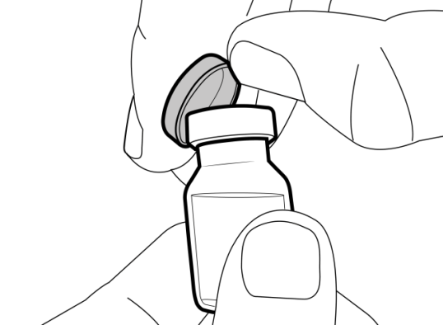 | - Skinite zaštitni poklopac sa bočice(a).  - Bacite poklopac sa bočice(a) u posudu za odlaganje oštrih predmeta.
 | - Očistite zapušač na bočici(ama) alkoholnim tupferom
2. korak: Pričvrstite nastavak za bočicu na bočicu
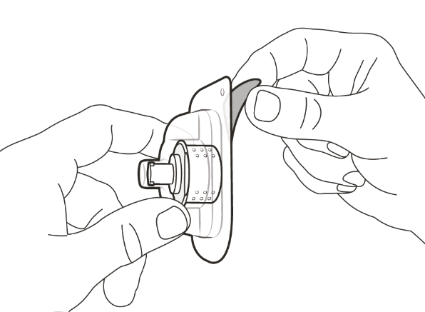 | - Skinite zadnji poklopac da otvorite blister pakovanje.  Nemojte da vadite nastavak za bočicu iz prozirnog plastičnog blister pakiranja.
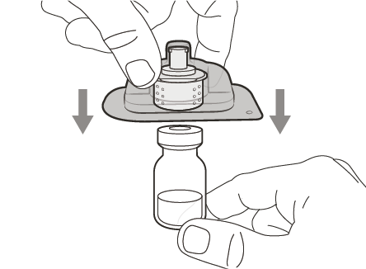 | - Čvrsto pritisnite plastično blister pakovanje sa nastavkom za bočicu na novu bočicu dok ne začujete „klik”.

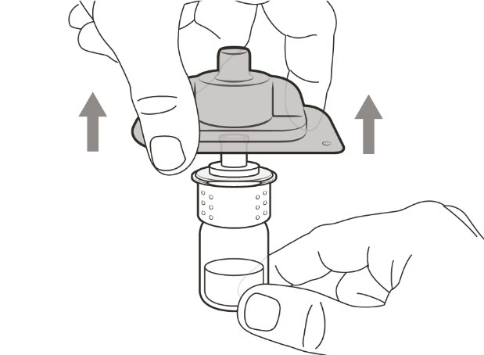 | - Skinite i bacite plastično blister pakovanje.  - Nemojte dodirivati vrh nastavka za bočicu.
3. korak: Pričvrstite špric na nastavak za bočicu

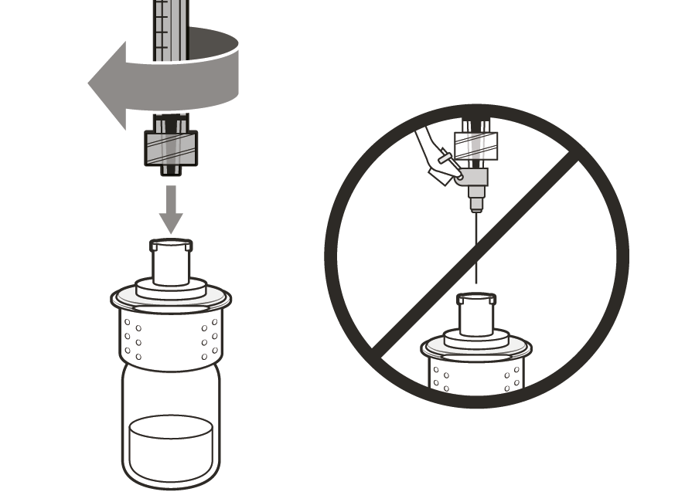 | - Skinite zatvarač šprica (ako je potrebno).  - Stavite špric na nastavak za bočicu i okrećite ga u smjeru kazaljke na satu dok ne bude čvrsto pričvršćen.
4. korak: Prenesite lijek u špric
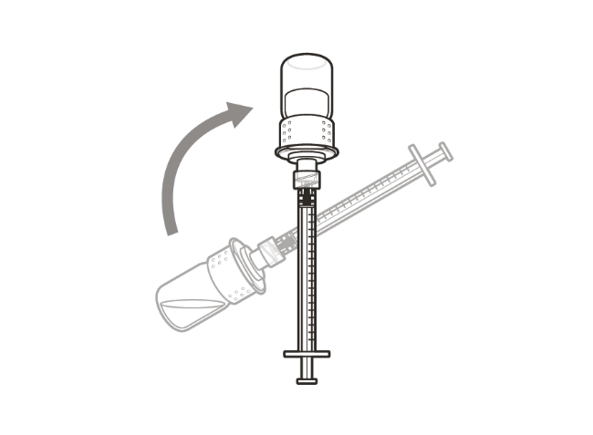 | - Držite špric pričvršćenim na nastavak za bočicu i okrenite bočicu naopako.
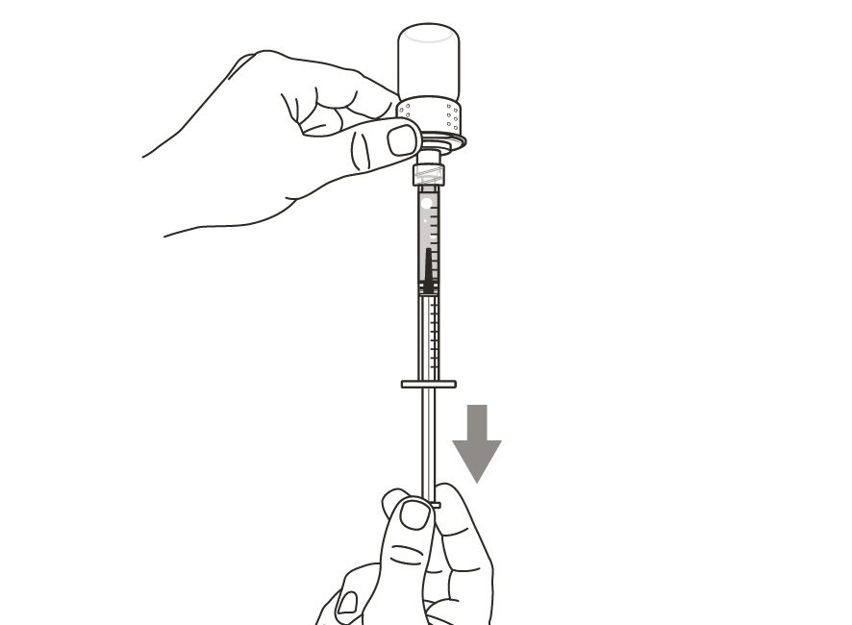 | - Držeći špric usmjeren prema gore, polako povlačite klip da biste u špric uvukli količinu lijeka koja je veća od one potrebne za primjenu propisane doze.  - Čvrsto držite klip kako se ne bi povukao unazad.  - Pazite da ne izvučete klip iz šprica.
Važno: Ukoliko je Vaša propisana doza veća od količine lijeka Hemlibra u bočici, izvucite sav lijek i sada pređite na dio „Kombinovanje bočica“.

5. Uklonite mjehuriće vazduha
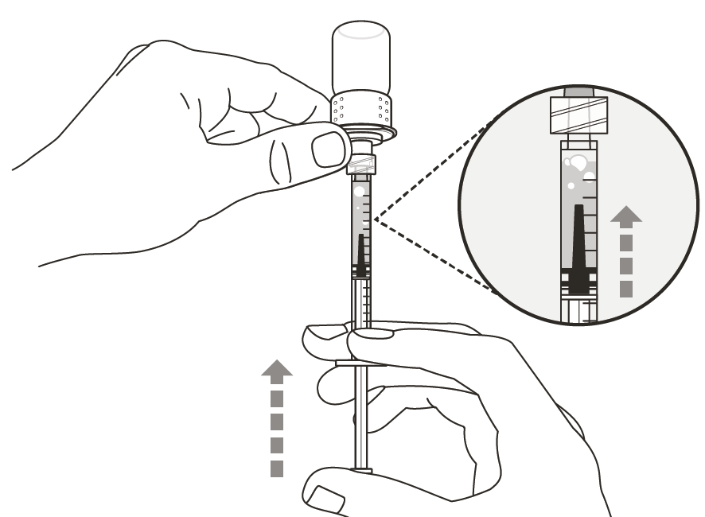 | - Držeći špric pričvršćenim na bočicu, provjerite jesu  li se u špricu pojavili veći mjehurići vazduha.  Veliki mjehurići vazduha mogu smanjiti dozu koju ćete primiti.
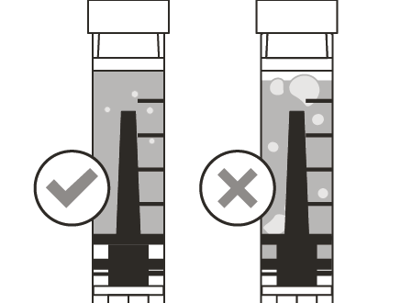 | - Uklonite veće mjehuriće vazduha tako što ćete pažljivo kuckati po tijelu šprica sve dok se mjehurići vazduha ne popnu do vrha šprica. Polako pritisnite klip da istisnete velike mjehuriće vazduha iz šprica.  - Ukoliko količina lijeka u špricu sada odgovara Vašoj propisanoj dozi ili je manja od nje, polako povlačite klip sve dok u špricu ne bude veća količina lijeka nego što je potrebno za primjenu propisane doze.  - Pazite da ne izvučete klip iz šprica.  - Ponavljajte prethodno opisane korake sve dok ne uklonite velike mjehuriće vazduha.
Napomena: Uvjerite se da je u špricu dovoljno lijeka za primjenu cijele doze prije nego što krenete na sljedeći korak.

- UBRIZGAVANJE

6. korak: Očistite mjesto za davanje injekcije
Samo njegovatelj  Nadlaktica  Bedro  Trbuh | - Izaberite i očistite mjesto za davanje injekcije alkoholnim tupferom.

7. korak: Skinite špric sa nastavka za bočicu
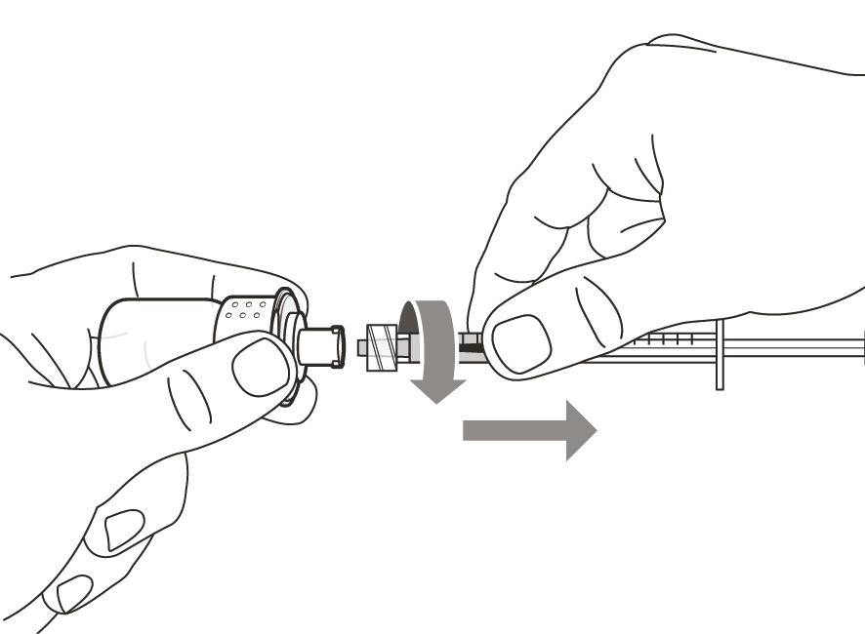 | - Skinite špric sa nastavka za bočicu okrećući ga u smjeru suprotnom od smjera kazaljke na satu i lagano ga povucite.  - Upotrijebljenu bočicu/nastavak za bočicu bacite u posudu za odlaganje oštrih predmeta.
8. korak: Pričvrstite injekcionu iglu na špric
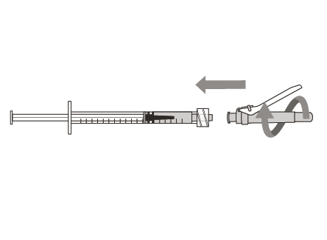  Gurnite i okrenite | - Gurnite injekcionu iglu na špric i okrećite je u smjeru kazaljke na satu sve dok ne bude čvrsto pričvršćena.  - Nemojte umetati iglu za injiciranje u nastavak za bočicu niti koristiti iglu za injiciranje da biste izvukli lijek iz bočice.
9. korak: Pomjerite bezbjednosni dio
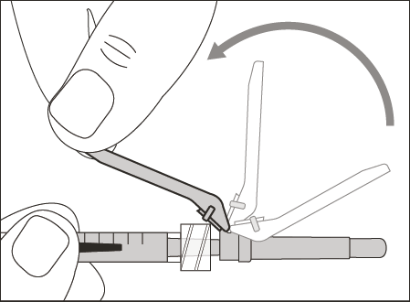 | - Pomjerite bezbjednosni zaštitnik od igle ka tijelu šprica.
10. korak: Skinite zaštitni poklopac sa injekcione igle

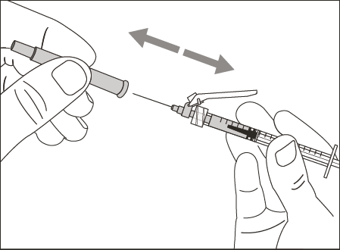 | - Pažljivo povucite zaštitni poklopac sa injekcione igle u smjeru od šprica.  - Bacite poklopac u posudu za odlaganje oštrih predmeta.  - Nemojte da dodirujete vrh igle niti da dozvolite da dodirne bilo koju površinu.  - Nakon skidanja zaštitnog poklopca sa injekcione igle, lijek iz šprica se mora ubrizgati u roku od 5 minuta.

11. korak: Podesite klip na propisanu dozu
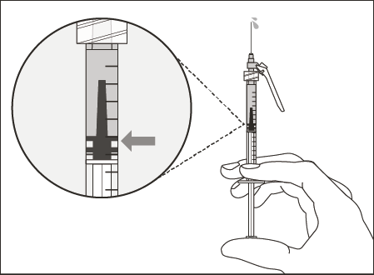 | - Držite špric tako da je igla usmjerena ka gore i polako pritisnite klip do Vaše propisane doze.  - Provjerite dozu, gornji obod klipa mora biti u istoj liniji sa oznakom na špricu koja odgovara propisanoj dozi.
12. korak: Subkutana (potkožna) injekcija
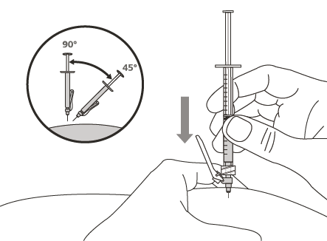 | - Nježno uštinite kožu na odabranom mjestu za ubod i ubodite iglu punom dužinom u kožu brzim i čvrstim pokretom pod uglom od 45° do 90°. Nemojte da držite niti da pritiskate klip dok ubacujete iglu.  - Zadržite špric u tom položaju i pustite kožu koju ste uštinuli.
13. korak: Ubrizgajte lijek
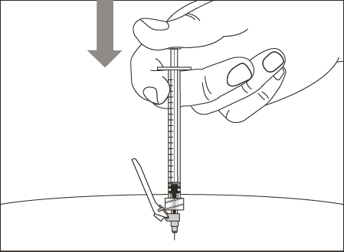 | - Polako ubrizgajte sav lijek lagano potiskujući klip skroz do kraja.  - Izvadite iglu i špric iz mjesta davanja injekcije pod istim uglom pod kojim ste ih uveli.

- ODLAGANJE

14. korak: Pokrijte iglu bezbjednosnim dijelom
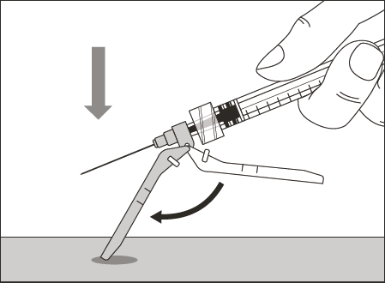 | - Pomjerite bezbjednosni zaštitnik za 90° suprotno od tijela šprica.  - Držeći špric jednom rukom, čvrstim i brzim pokretom pritisnite bezbjednosni zaštitnik o ravnu površinu dok ne čujete „klik“.

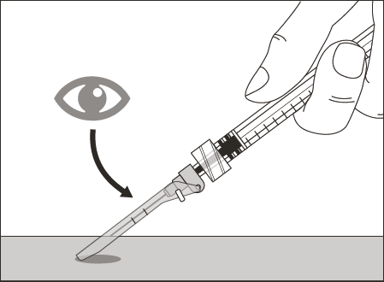 | - Ako ne čujete klik, provjerite da li je igla u potpunosti pokrivena bezbjednosnim zaštitnikom.  ● Držite prste iza bezbjednosnog zaštitnika i van domašaja igle u svakom trenutku.  ● Nemojte da odvajate injekcionu iglu.
15. korak: Bacite iglu i špric
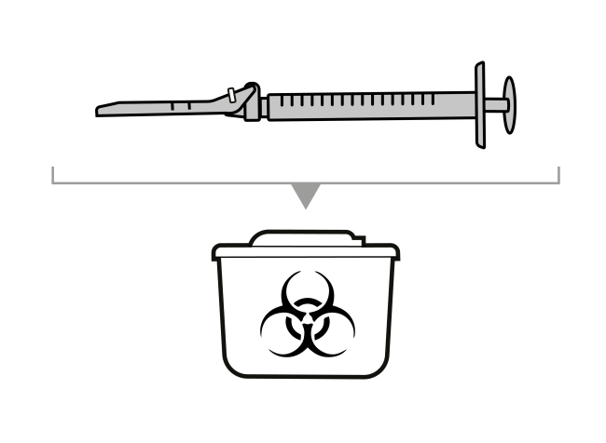 | - Stavite iskorišćene igle i špriceve u posudu za odlaganje oštrih predmeta odmah nakon primjene. Radi dodatnih informacija pogledajte dio „Odlaganje lijeka i pribora“.  - Nemojte da pokušavate da skinete iskorišćenu injekcionu sa iskorišćenog šprica.  - Nemojte da vraćate zaštitni poklopac na injekcionu iglu.  - Važno: Uvijek držite posudu za odlaganje oštrih predmeta van domašaja djece.  - Bacite sve iskorišćene poklopce, bočice, nastavke za bočicu, igle i špriceve u posudu za odlaganje oštrih predmeta.
Kombinovanje bočica

Ukoliko morate upotrijebiti više od 1 bočice da biste dobili propisanu dozu, postupite prema ovim koracima nakon što u špric uvučete lijek iz prve bočice kako je opisano u 4. koraku. Za svaku bočicu morate upotrijebiti novi nastavak za bočicu.
Korak A. Pričvrstite novi nastavak na novu bočicu
- Skinite zadnji poklopac kako biste otvorili blister pakovanje.
Nemojte da vadite nastavak za bočicu iz prozirnog plastičnog blister pakovanja.

- Čvrsto pritisnite plastično blister pakovanje sa nastavkom za bočicu na novu bočicu dok ne začujete „klik”.

- Skinite i bacite plastično blister pakovanje.
- Nemojte dodirivati vrh nastavka za bočicu.

Korak B. Skinite špric sa upotrijebljenog nastavka za bočicu
- Skinite špric sa upotrijebljenog nastavka za bočicu okrećući ga u smjeru suprotnom od smjera kazaljke na satu i lagano ga povucite.
- Iskorišćenu bočicu/nastavak za bočicu bacite u posudu za odlaganje oštrih predmeta.

Korak C. Pričvrstite špric na novi nastavak za bočicu
- Gurnite isti špric na sljedeći nastavak za bočicu i okrećite ga u smjeru kazaljke na satu sve dok ne bude čvrsto pričvršćen.

Korak D. Prenesite lijek u špric
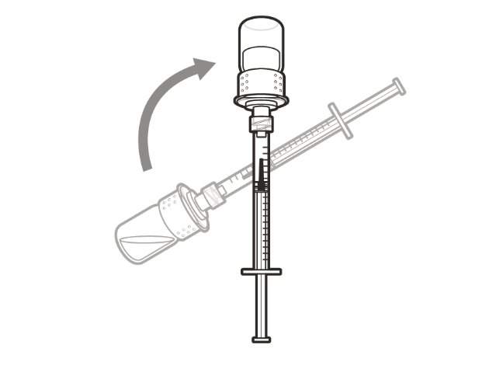 | - Držite špric pričvršćenim na nastavak za bočicu i okrenite bočicu naopako.
- Držeći špric usmjerenim ka gore, polako povlačite klip da biste u špric uvukli količinu lijeka koja je veća od one potrebne za primjenu propisane doze.
- Čvrsto držite klip kako se ne bi povukao unazad.
- Pazite da ne izvučete klip iz šprica.
Napomena: Uvjerite se da je u špricu dovoljno lijeka za primjenu cijele doze prije nego što krenete na sljedeći korak.
Ponavljajte korake A do D sa svakom dodatnom bočicom sve dok u špricu ne bude količina lijeka veća od one potrebne za primjenu propisane doze. Nakon toga ostavite nastavak za bočicu na bočici i vratite se na 5. korak: „Uklonite mjehuriće vazduha“. Nastavite sa preostalim koracima.

